รายงานการปฏิบัติราชการประจำเดือนพฤศจิกายน 2567
ประจำปีงบประมาณ พ.ศ.2568
ด่านตรวจคนเข้าเมืองท่าอากาศยานหาดใหญ่

1. งานสืบสวนปราบปราม
11 พ.ย.2567

เมื่อวันที่ 11 พ.ย.2567 เวลา 15.30 น. ด.ต.อภิศักดิ์ จงรักษ์ ผบ.หมู่ ด่าน ตม.ทอ.หาดใหญ่ เข้าร่วมการประชุม โต๊ะข่าว ชปส.ภาค 9 ร่วมกับ กก.3 บก.ปส.4 เพื่อแลกเปลี่ยนข้อมูลข่าวสารยาเสพติด ในพื้นที่รับผิดชอบ ประจำเดือน พ.ย.67 ณ ห้องประชุม บก.ปส.4 อ.หาดใหญ่ จว.สงขลา
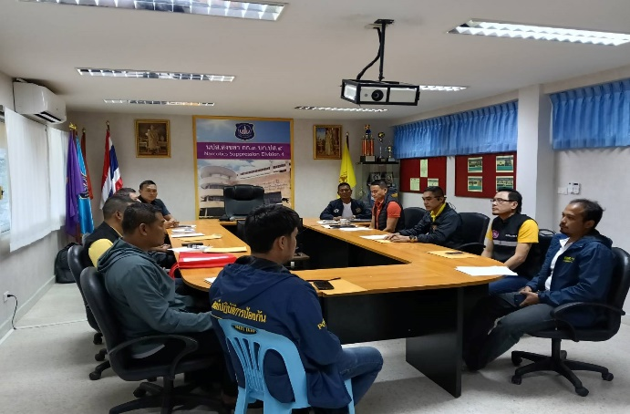
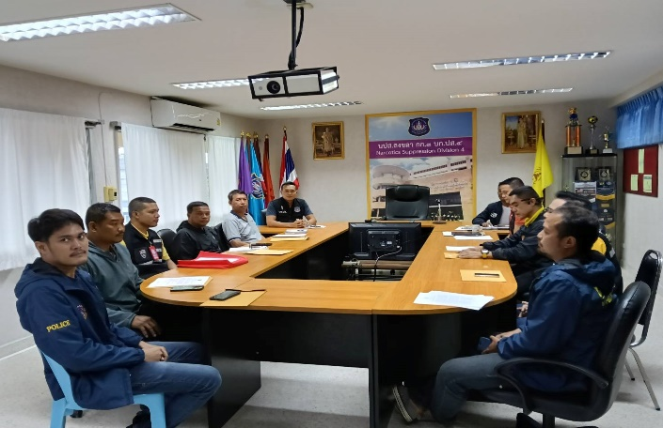

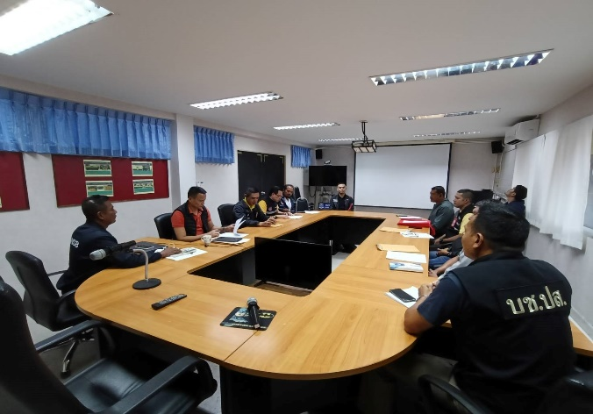
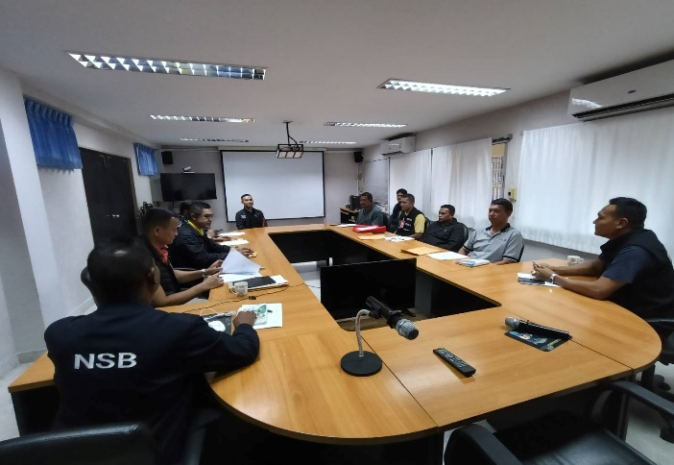

12 พ.ย.2567
เมื่อวันที่ 12 พ.ย.2567 เวลา 08.00 น. ร.ต.อ.กฤศณัฏฐ์ คงยัง รอง สว.ด่าน ตม.ทอ.หาดใหญ่ พร้อมด้วยข้าราชการตำรวจในสังกัด ร่วมกับ สภ.หาดใหญ่, กก.3 บก.ทท.3, ตม.จว.สงขลา และ อาสาสมัคร ภาคประชาชน ร่วมปล่อยแถวระดมกวาดล้างอาชญากรรมช่วงเทศกาลลอยกระทง ณ บริเวณหน้า สภ.หาดใหญ่ อ.หาดใหญ่ จว.สงขลา โดยมี พล.ต.ต.สาธิต พลพินิต รอง ผบช.ภ.9 เป็นประธานปล่อยแถว
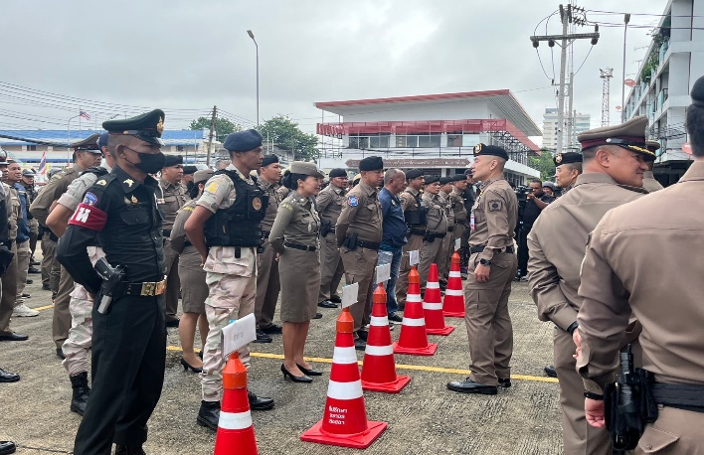
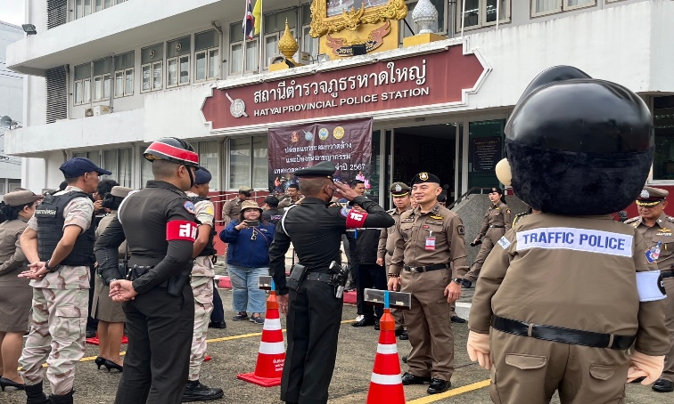

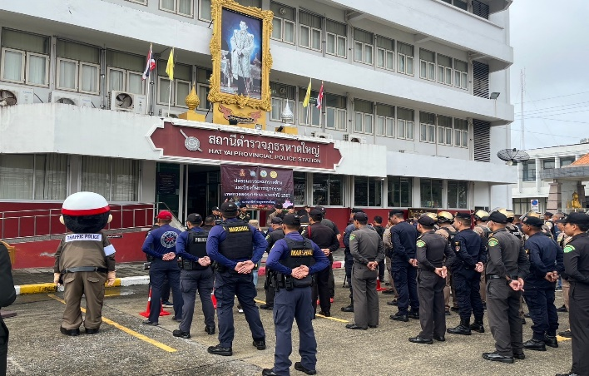
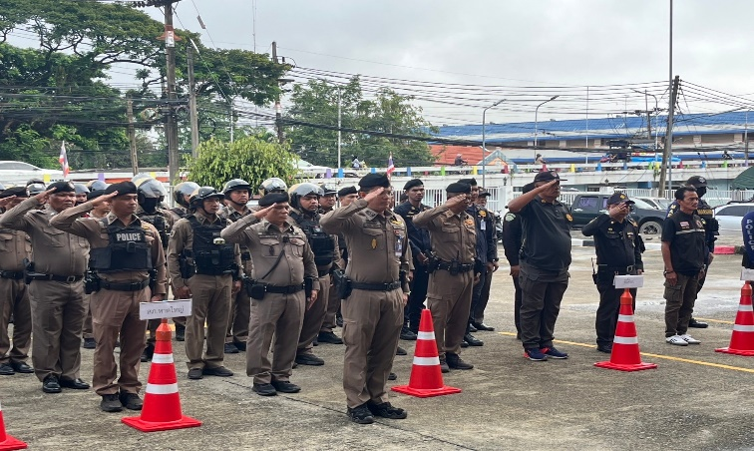

12 พ.ย.2567
เมื่อวันที่ 12 พ.ย.2567 เวลา 12.00 น. ด.ต.อภิศักดิ์ จงรักษ์ ผบ.หมู่ ด่าน ตม.ทอ.หาดใหญ่ ดำเนินการตามกรอบอำนาจตามที่ได้รับแจ้งว่า มีผู้โดยสาร สัญชาติไทย จำนวน 1 ราย ถูกส่งกลับเนื่องจาก ถูกปฏิเสธการเข้าเมือง จากประเทศมาเลเซีย โดยสายการบิน Batik Air เที่ยวบิน OD588 ณ บริเวณจุดตรวจขาเข้าระหว่างประเทศ อาคารผู้โดยสาร ท่าอากาศยานหาดใหญ่ อ.คลองหอยโข่ง จว.สงขลา
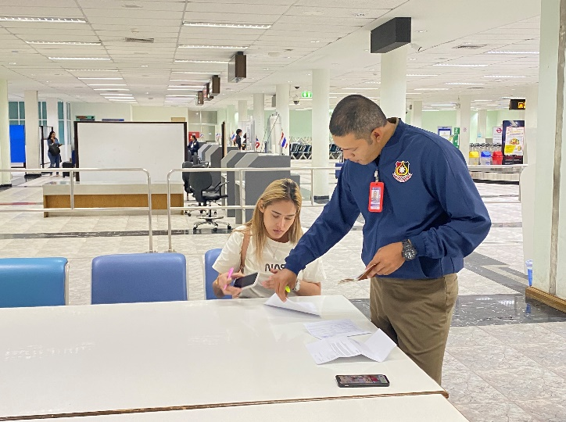
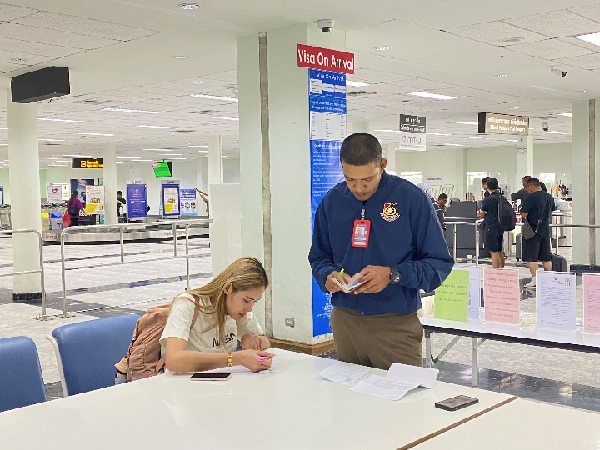

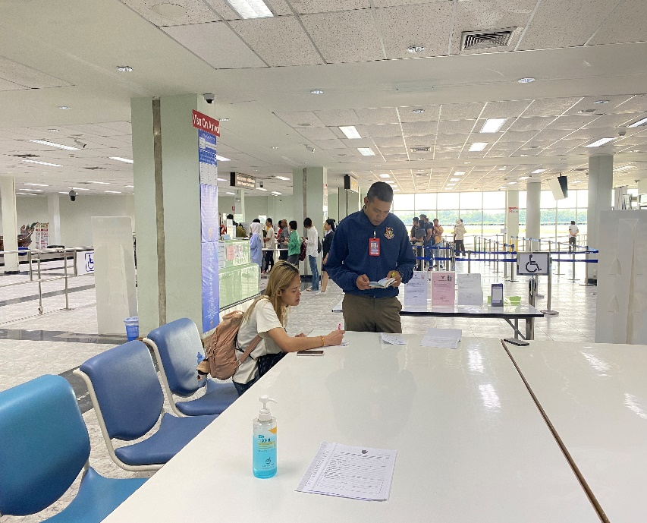
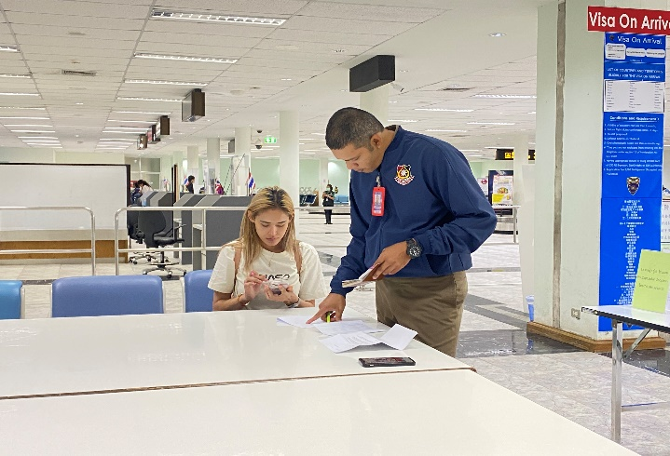

23 พ.ย.2567
เมื่อวันที่ 23 พ.ย.2567 เวลา 12.30 น. ด.ต.อภิศักดิ์ จงรักษ์ ผบ.หมู่ ด่าน ตม.ทอ.หาดใหญ่ ดำเนินการตามกรอบอำนาจตามที่ได้รับแจ้งว่า มีผู้โดยสาร สัญชาติไทย จำนวน 1 ราย ถูกส่งกลับเนื่องจาก ถูกปฏิเสธการเข้าเมือง จากประเทศสิงคโปร์ โดยสายการบิน Scoot เที่ยวบิน TR632 ณ บริเวณจุดตรวจขาเข้าระหว่างประเทศ อาคารผู้โดยสาร ท่าอากาศยานหาดใหญ่ อ.คลองหอยโข่ง จว.สงขลา

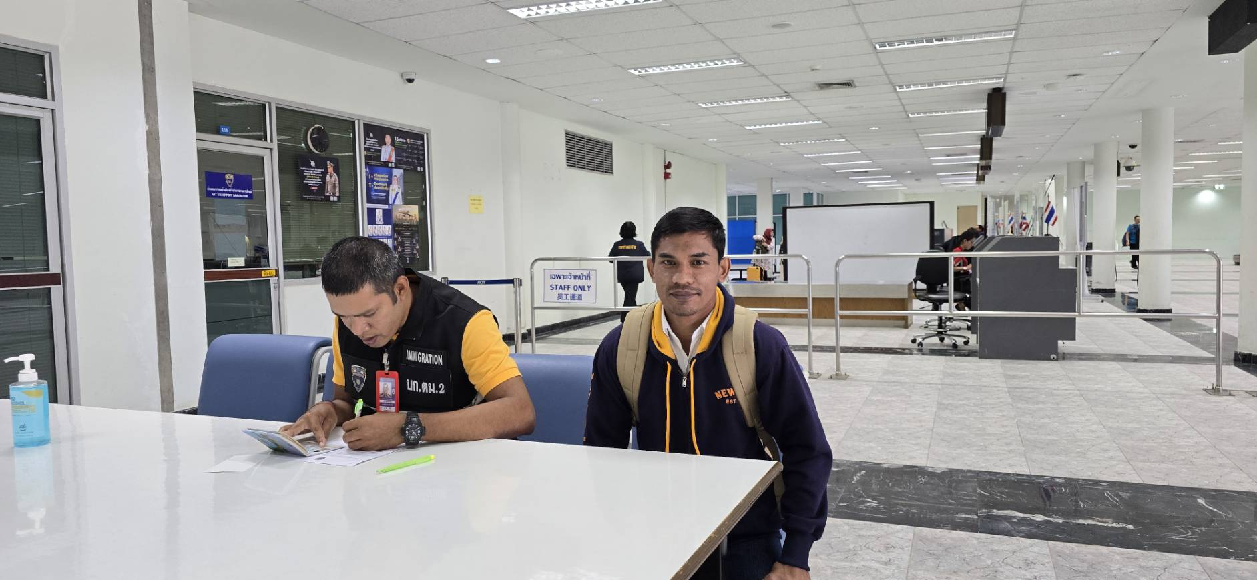
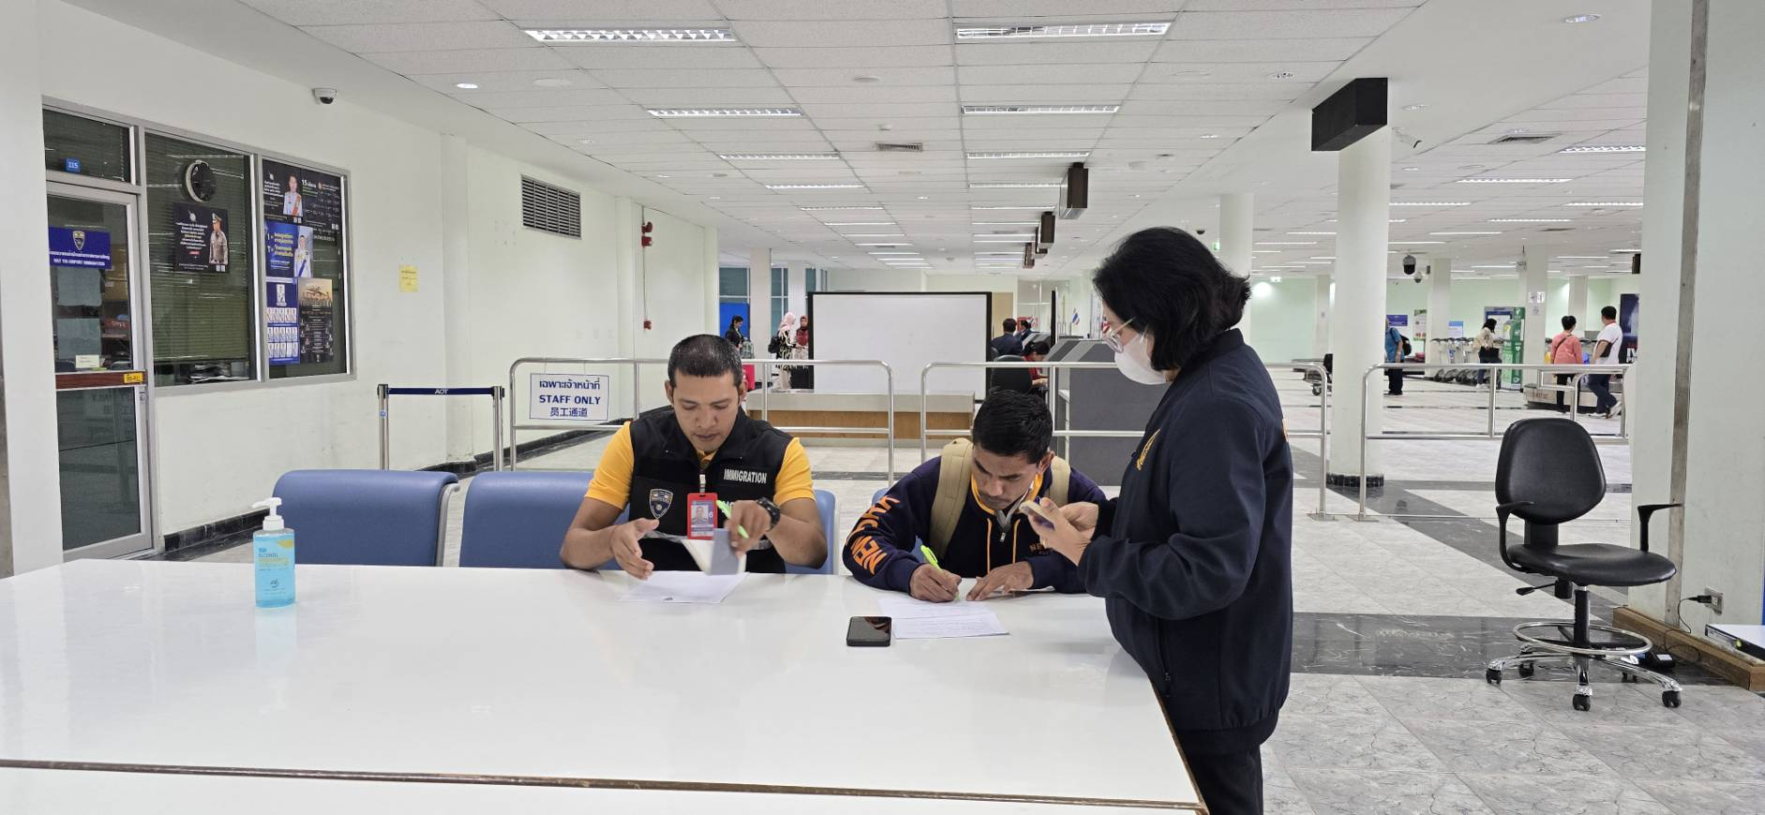

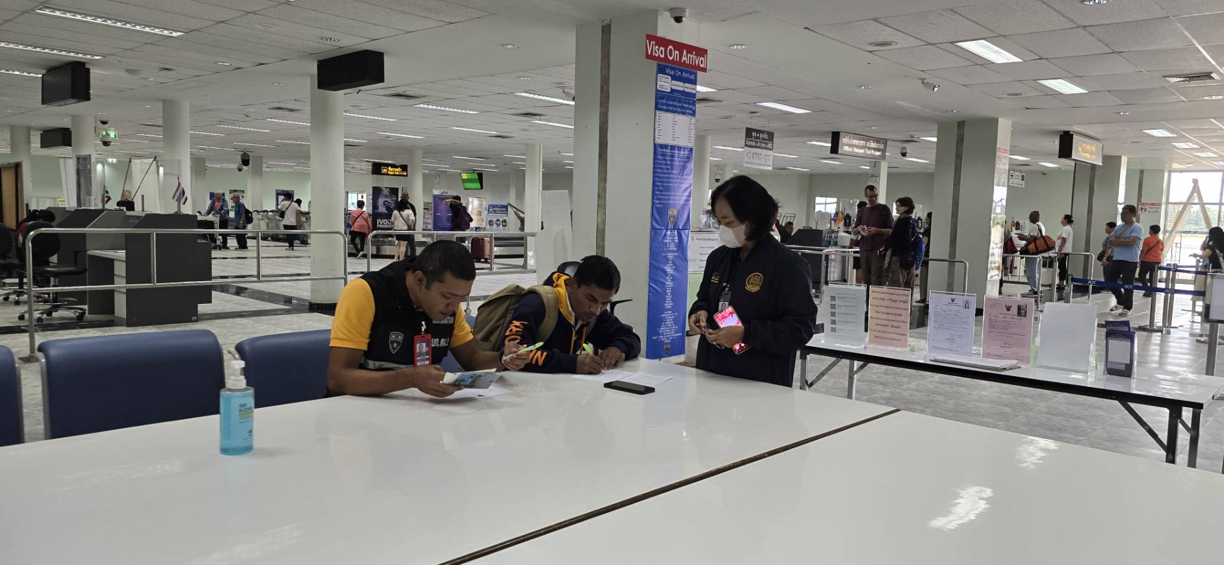
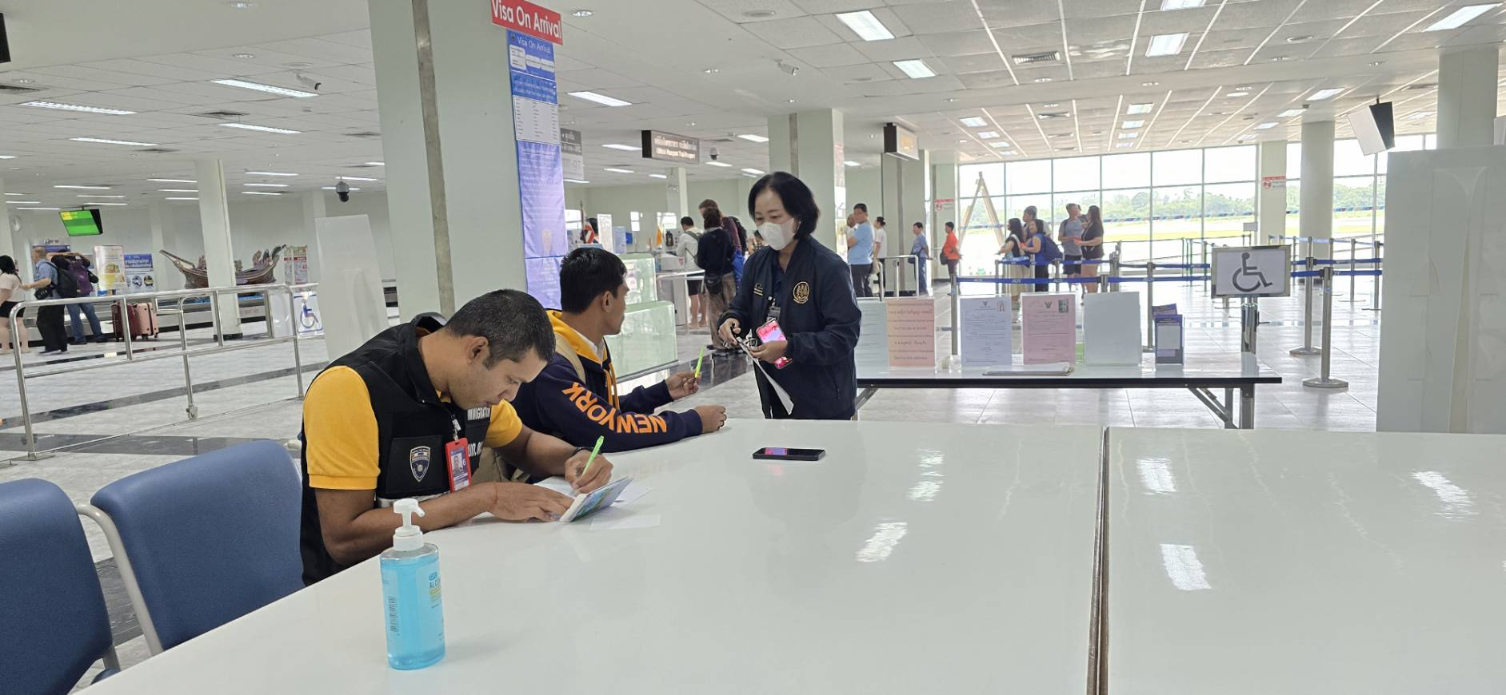

24 พ.ย.2567
เมื่อวันที่ 24 พ.ย.2567 เวลา 12.30 น. ด.ต.อภิศักดิ์ จงรักษ์ ผบ.หมู่ ด่าน ตม.ทอ.หาดใหญ่ ดำเนินการตามกรอบอำนาจตามที่ได้รับแจ้งว่า มีผู้โดยสาร สัญชาติไทย จำนวน 1 ราย ถูกส่งกลับเนื่องจาก ถูกปฏิเสธการเข้าเมือง จากประเทศสิงคโปร์ โดยสายการบิน Scoot เที่ยวบิน TR632 ณ บริเวณจุดตรวจขาเข้าระหว่างประเทศ อาคารผู้โดยสาร ท่าอากาศยานหาดใหญ่ อ.คลองหอยโข่ง จว.สงขลา

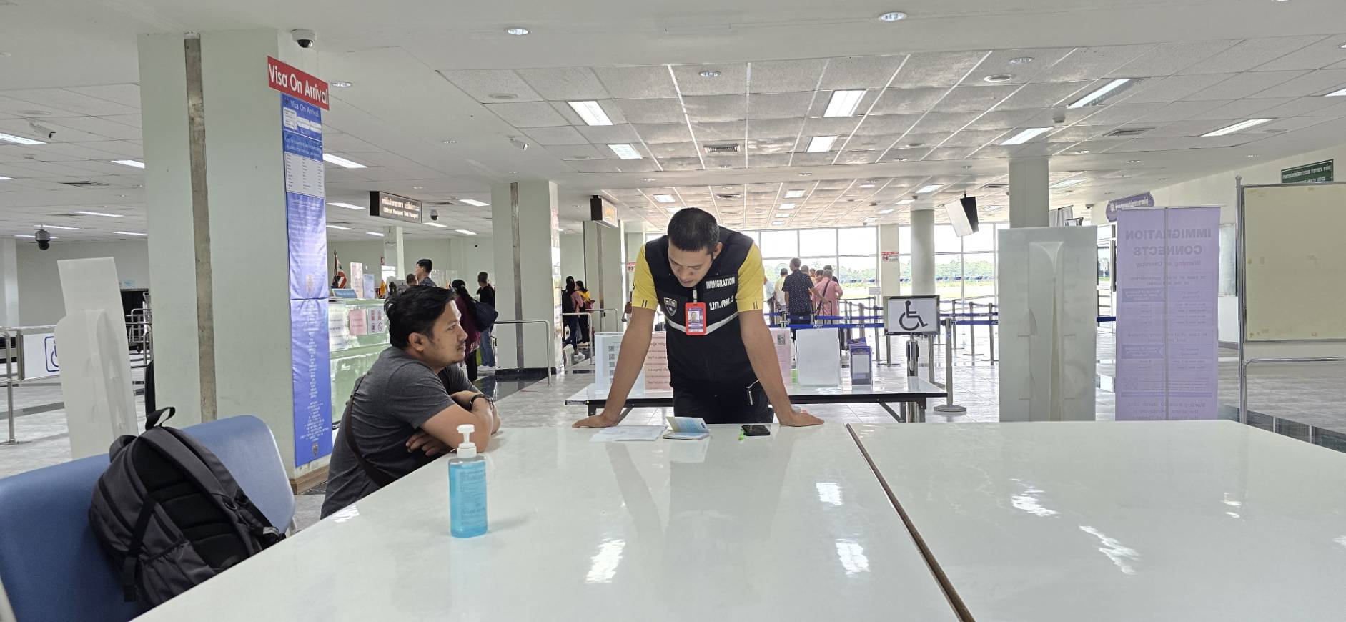
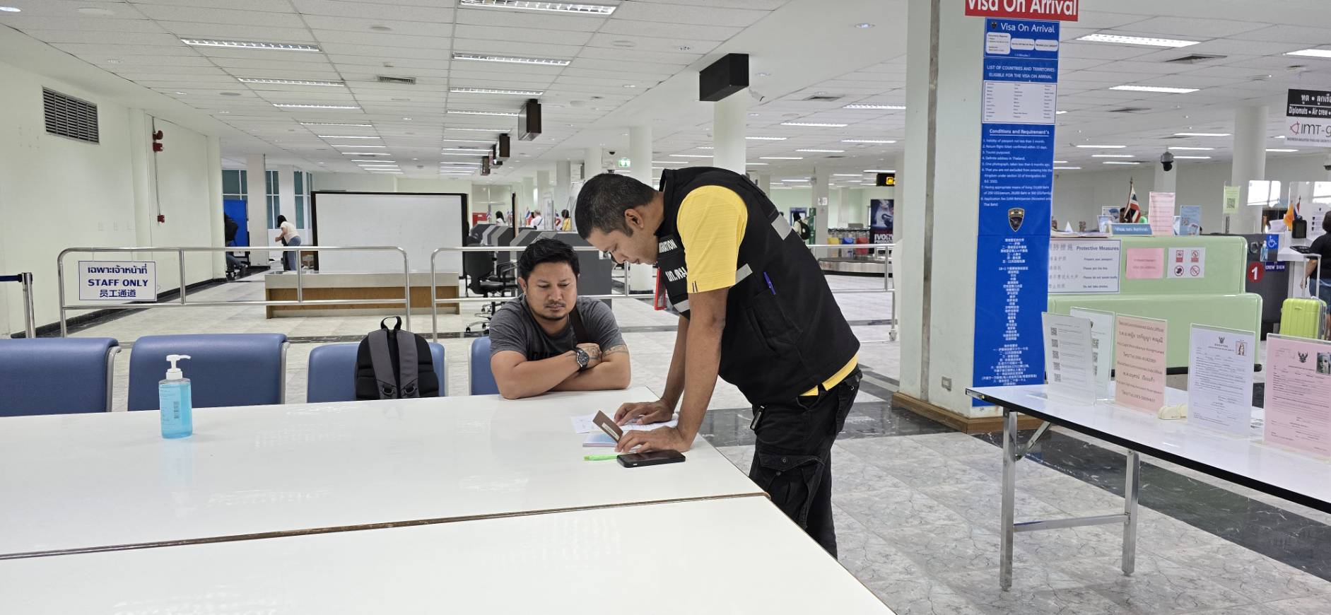

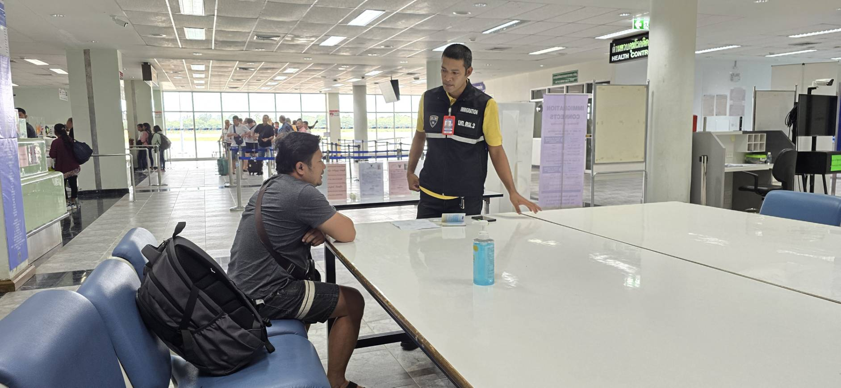
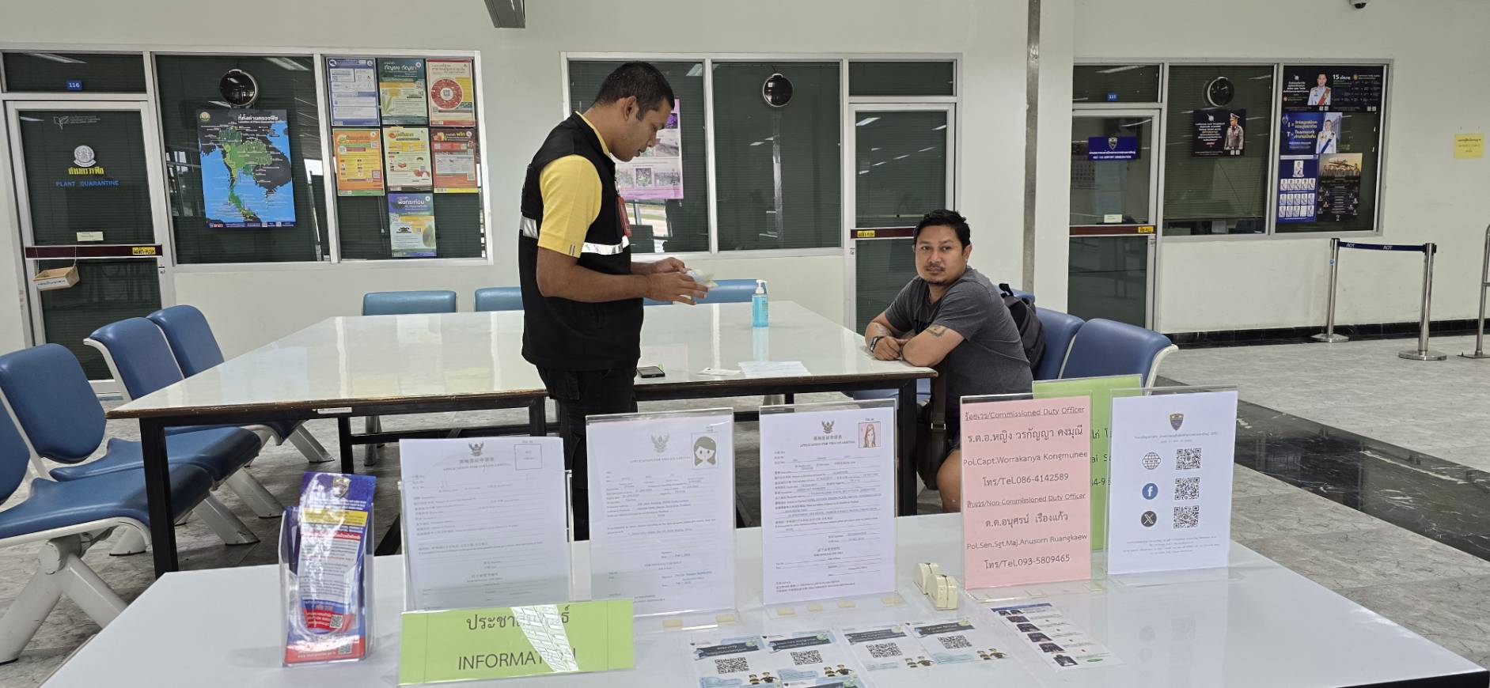

2.งานบริการคนต่างด้าว

- ด่าน ตม.ทอ.หาดใหญ่ ไม่มีการปฏิบัติภารกิจนี้ แต่อย่างใด -

3. งานตรวจบุคคลและยานพาหนะ
5 พ.ย.2567
เมื่อวันที่ 5 พ.ย.2567 เวลา 08.30 น. ด.ต.จำลอง คงแก้ว ผบ.หมู่ ด่าน ตม.ทอ.หาดใหญ่ ดำเนินการตรวจเที่ยวบินส่วนตัวของบริษัท ไทย เอเวชั่น เซอร์วิส เส้นทาง หาดใหญ่ - โกตาบารู ณ บริเวณจุดตรวจขาออกระหว่างประเทศ ชั้น 2 อาคารผู้โดยสาร ท่าอากาศยานหาดใหญ่ อ.คลองหอยโข่ง จว.สงขลา

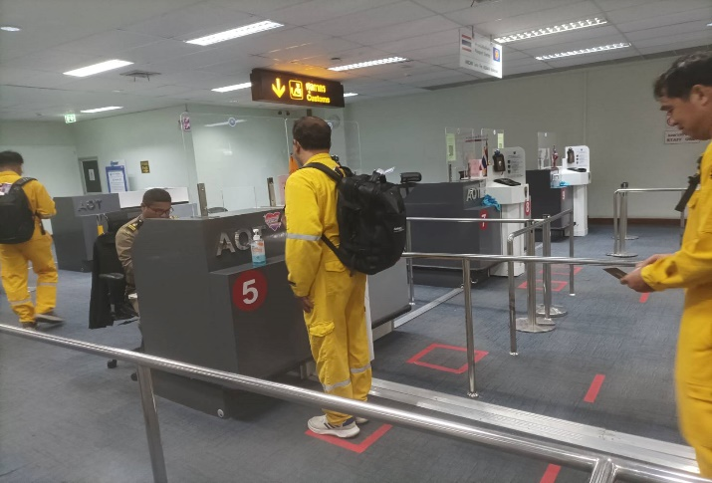
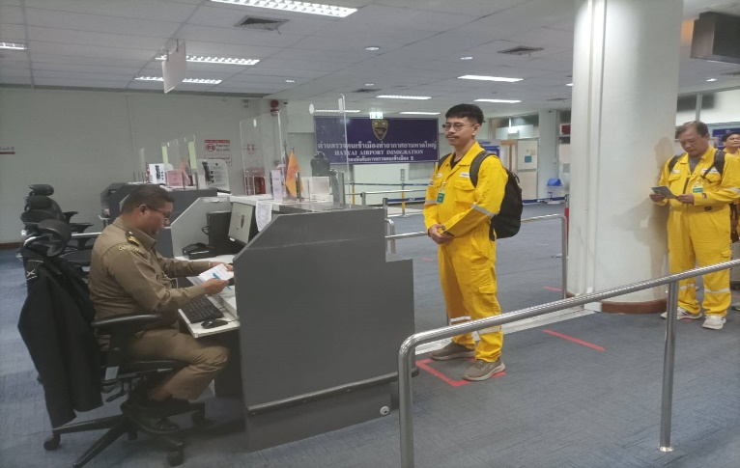

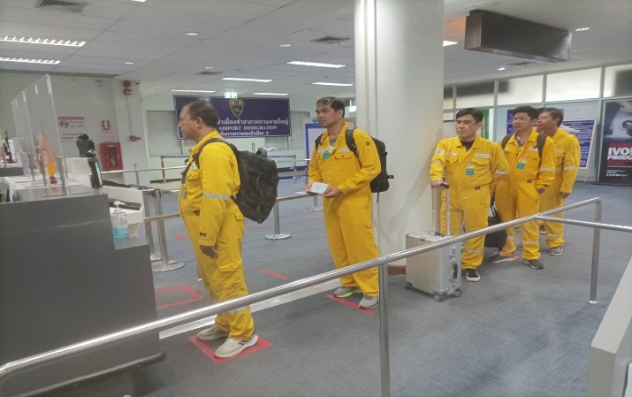
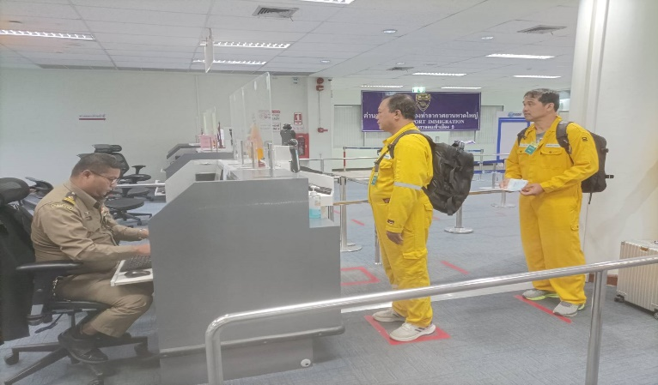

5 พ.ย.2567
เมื่อวันที่ 5 พ.ย.2567 เวลา 09.00 น. ร.ต.อ.กฤศณัฏฐ์ คงยัง รอง สว.ด่าน ตม.ทอ.หาดใหญ่ เข้าร่วมประชุมคณะกรรมการอำนวยความสะดวก ณ ท่าอากาศยานหาดใหญ่ ครั้งที่ 1/2568 ณ ห้องประชุม ทหญ.1 ชั้น 2 อาคารสำนักงาน ต.คลองหลา อ.คลองหอยโข่ง จว.สงขลา
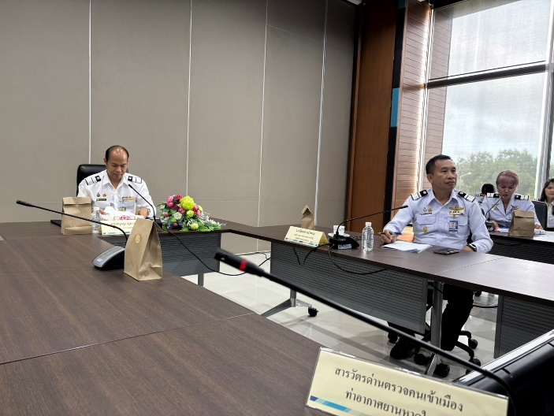
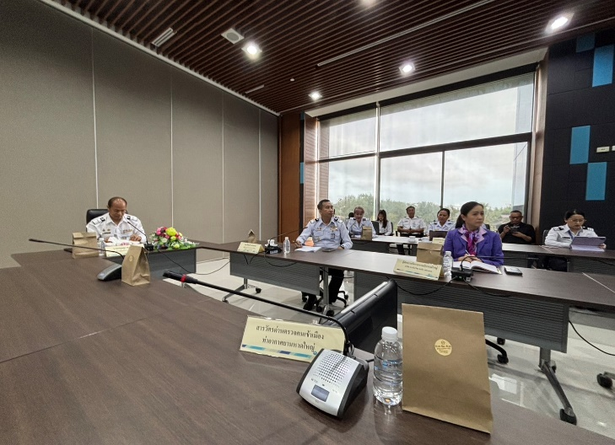

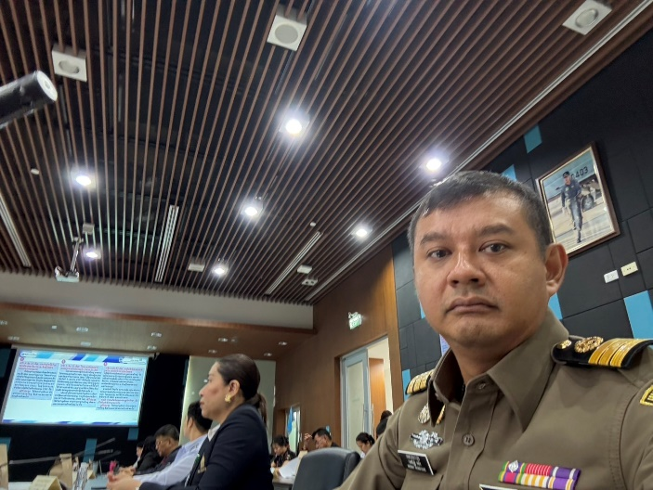
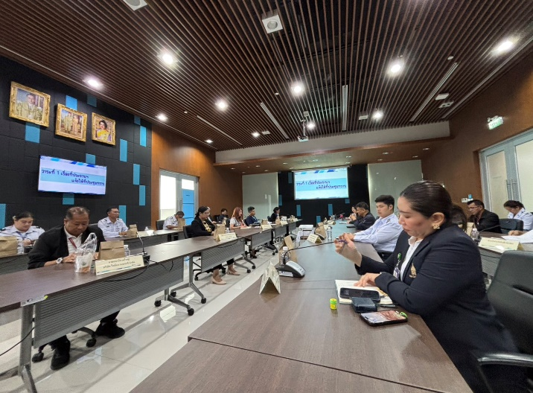

5 พ.ย.2567
เมื่อวันที่ 5 พ.ย.2567 เวลา 13.00 น. ร.ต.อ.กฤศณัฏฐ์ คงยัง รอง สว.ด่าน ตม.ทอ.หาดใหญ่ ดำเนินการตรวจเที่ยวบินส่วนตัวของบริษัท ไทย เอเวชั่น เซอร์วิส เส้นทาง โกตาบารู - หาดใหญ่ ณ บริเวณจุดตรวจขาเข้าระหว่างประเทศ ชั้น 1 อาคารผู้โดยสาร ท่าอากาศยานหาดใหญ่ อ.คลองหอยโข่ง จว.สงขลา

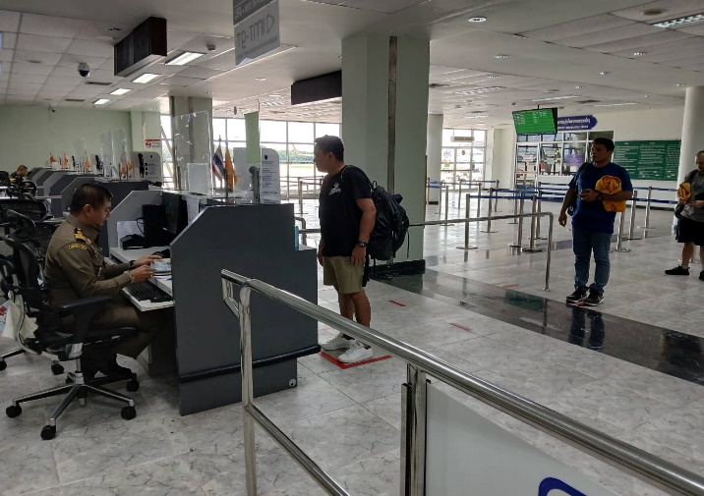
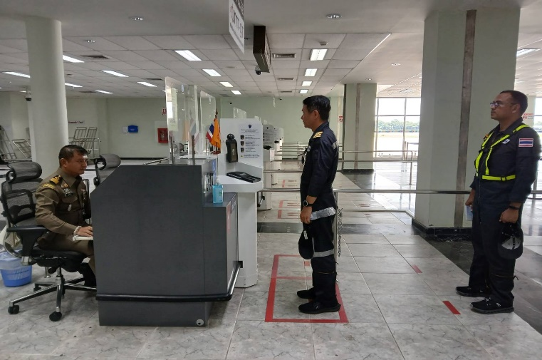

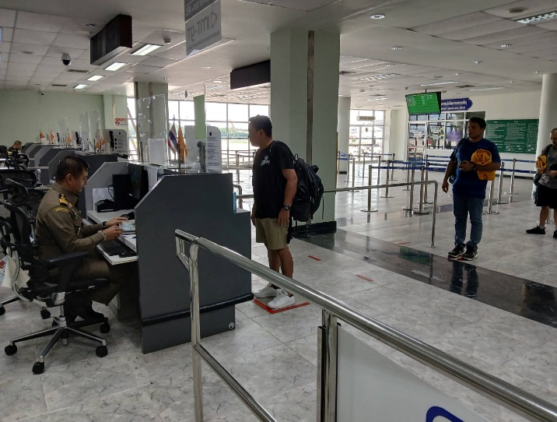
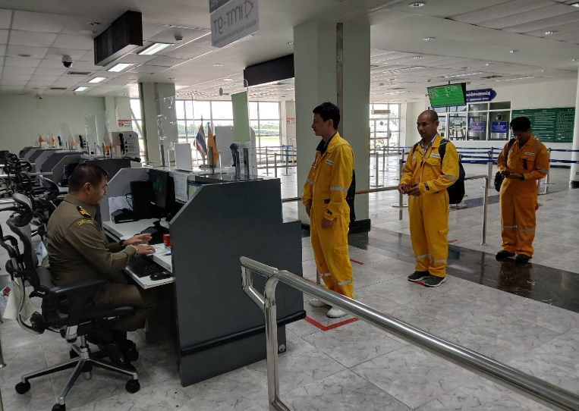

7 พ.ย.2567
เมื่อวันที่ 7 พ.ย.2567 เวลา 08.30 น. ด.ต.จรณชัย ยางทอง ผบ.หมู่ ด่าน ตม.ทอ.หาดใหญ่ ดำเนินการตรวจเที่ยวบินส่วนตัวของบริษัท ไทย เอเวชั่น เซอร์วิส เส้นทาง หาดใหญ่ - โกตาบารู ณ บริเวณจุดตรวจขาออกระหว่างประเทศ ชั้น 2 อาคารผู้โดยสาร ท่าอากาศยานหาดใหญ่ อ.คลองหอยโข่ง จว.สงขลา

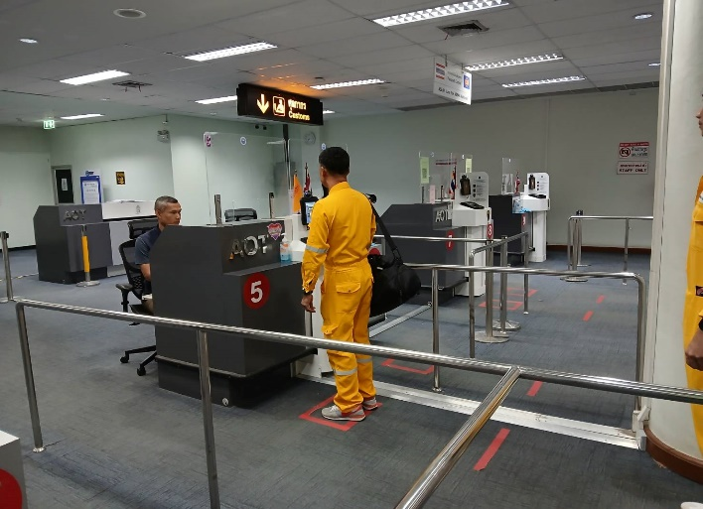
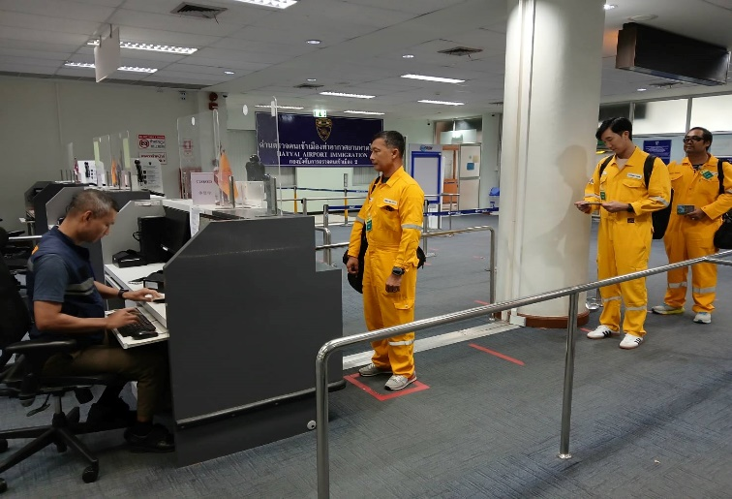

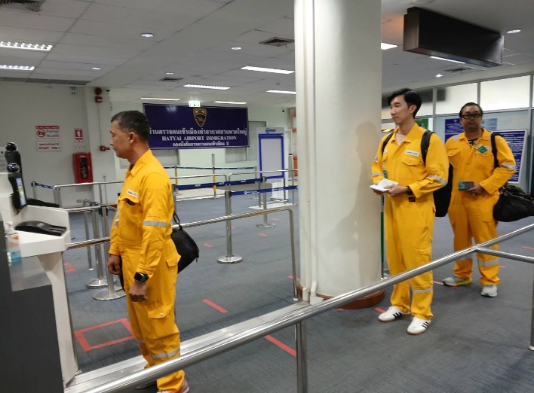
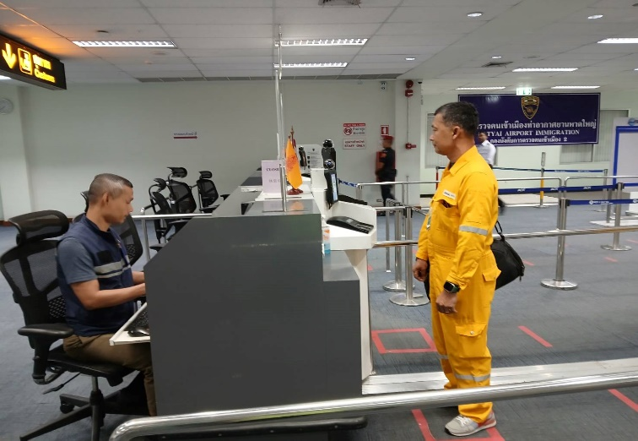

7 พ.ย.2567
เมื่อวันที่ 7 พ.ย.2567 เวลา 13.00 น. ร.ต.อ.กฤศณัฏฐ์ คงยัง รอง สว.ด่าน ตม.ทอ.หาดใหญ่ ดำเนินการตรวจเที่ยวบินส่วนตัวของบริษัท ไทย เอเวชั่น เซอร์วิส เส้นทาง โกตาบารู - หาดใหญ่ ณ บริเวณจุดตรวจขาเข้าระหว่างประเทศ ชั้น 1 อาคารผู้โดยสาร ท่าอากาศยานหาดใหญ่ อ.คลองหอยโข่ง จว.สงขลา
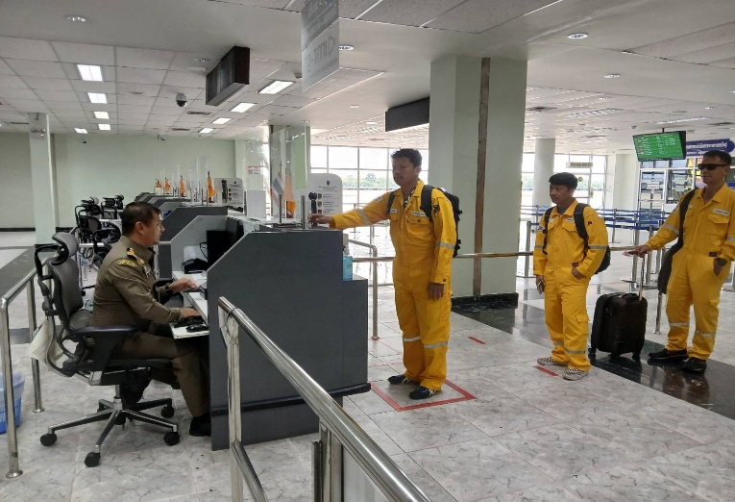
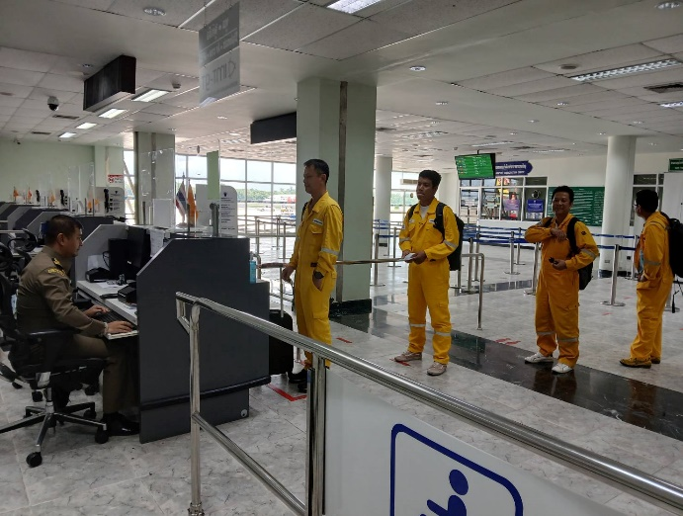

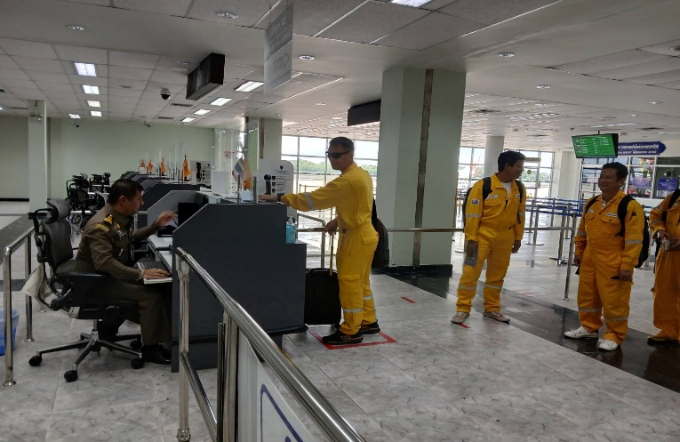
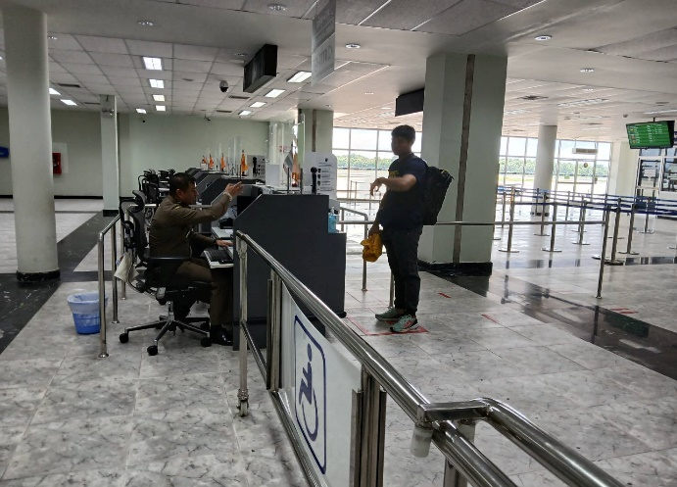

12 พ.ย.2567
เมื่อวันที่ 12 พ.ย.2567 เวลา 08.30 น. ด.ต.นนท์ธิวรรธน์ จินดาสุวรรณ์ ผบ.หมู่ ด่าน ตม.ทอ.หาดใหญ่ ดำเนินการตรวจเที่ยวบินส่วนตัวของบริษัท ไทย เอเวชั่น เซอร์วิส เส้นทาง หาดใหญ่ - โกตาบารู ณ บริเวณจุดตรวจขาออกระหว่างประเทศ ชั้น 2 อาคารผู้โดยสาร ท่าอากาศยานหาดใหญ่ อ.คลองหอยโข่ง จว.สงขลา
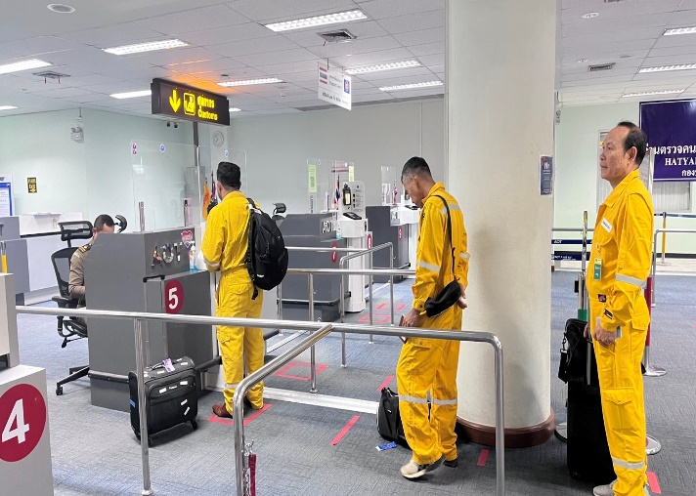
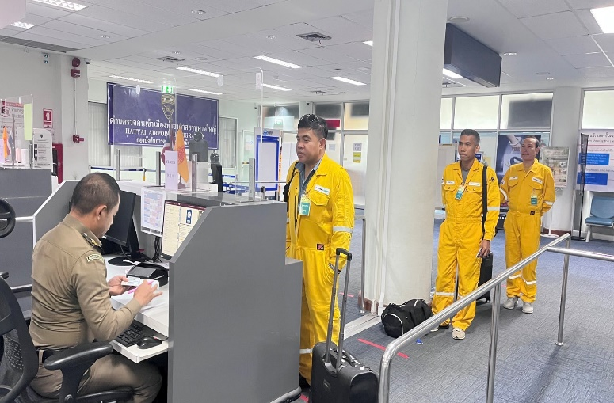

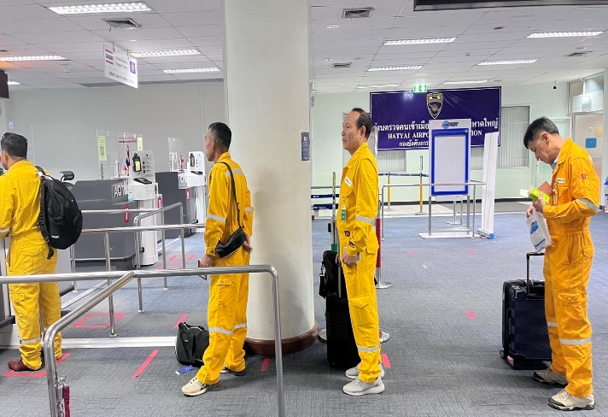
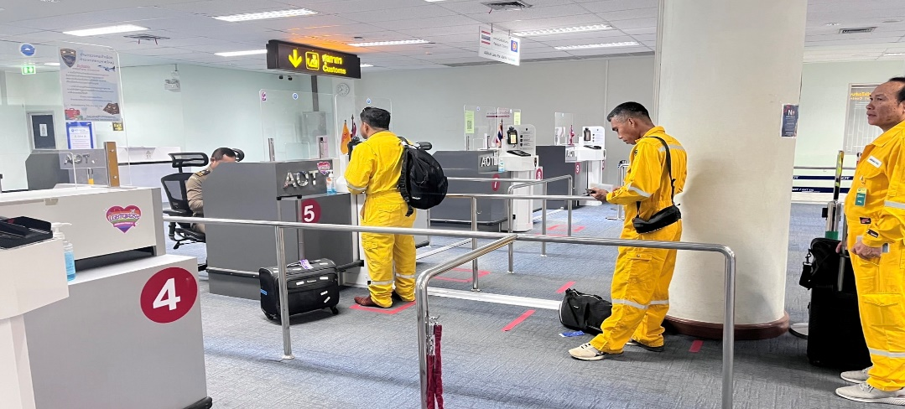

12 พ.ย.2567
เมื่อวันที่ 12 พ.ย.2567 เวลา 13.00 น. ร.ต.อ.กฤศณัฏฐ์ คงยัง รอง สว.ด่าน ตม.ทอ.หาดใหญ่ ดำเนินการตรวจเที่ยวบินส่วนตัวของบริษัท ไทย เอเวชั่น เซอร์วิส เส้นทาง โกตาบารู - หาดใหญ่ ณ บริเวณจุดตรวจขาเข้าระหว่างประเทศ ชั้น 1 อาคารผู้โดยสาร ท่าอากาศยานหาดใหญ่ อ.คลองหอยโข่ง จว.สงขลา
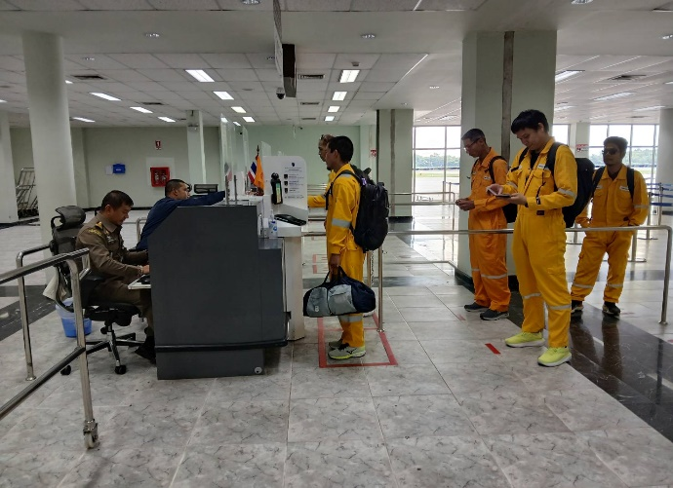
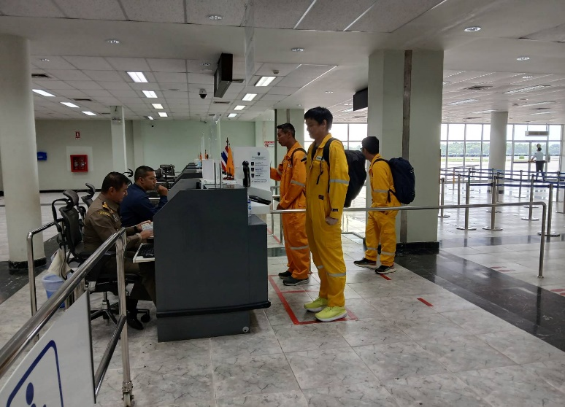

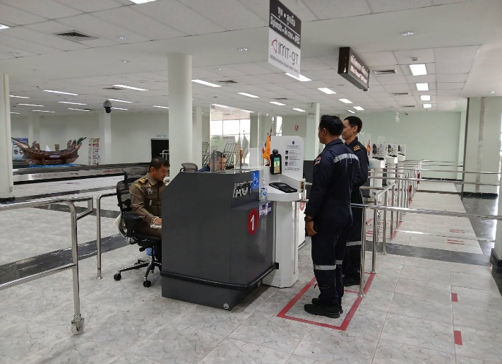
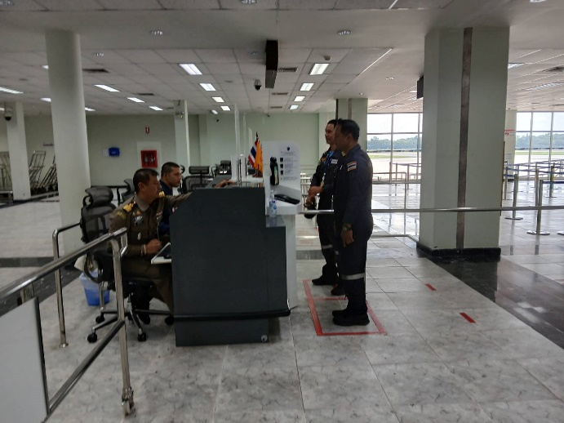

19 พ.ย.2567
เมื่อวันที่ 19 พ.ย.2567 เวลา 16.35 น. ด.ต.อภิศักดิ์ จงรักษ์ ผบ.หมู่ ด่าน ตม.ทอ.หาดใหญ่ ดำเนินการตรวจเที่ยวบินส่วนตัวของบริษัท แบ๊กส์บริการภาคพื้นบริการ จำกัด เส้นทาง หาดใหญ่ - ซาอุดิอาระเบีย ณ บริเวณหลุมจอดที่ 7 ท่าอากาศยานหาดใหญ่ อ.คลองหอยโข่ง จว.สงขลา

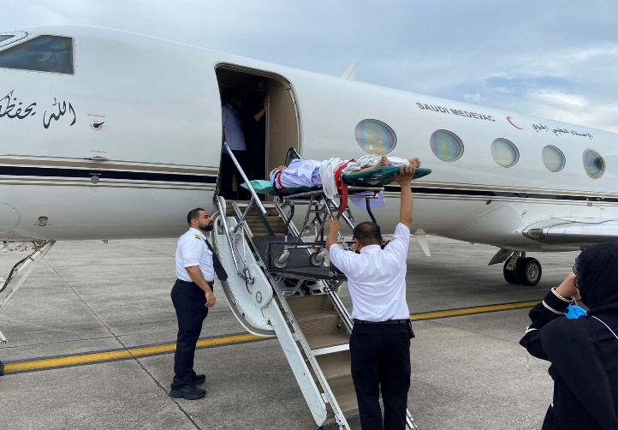
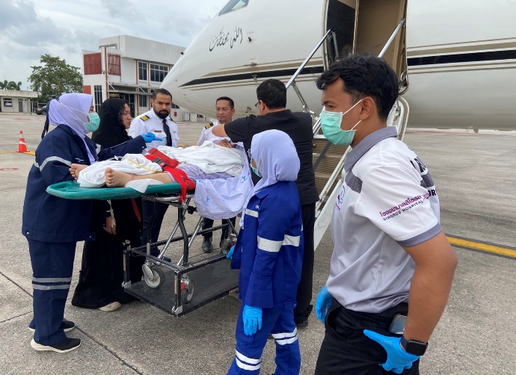

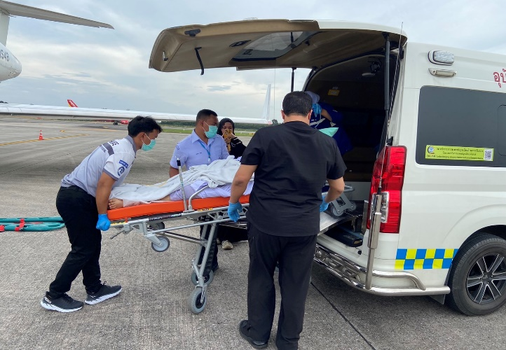
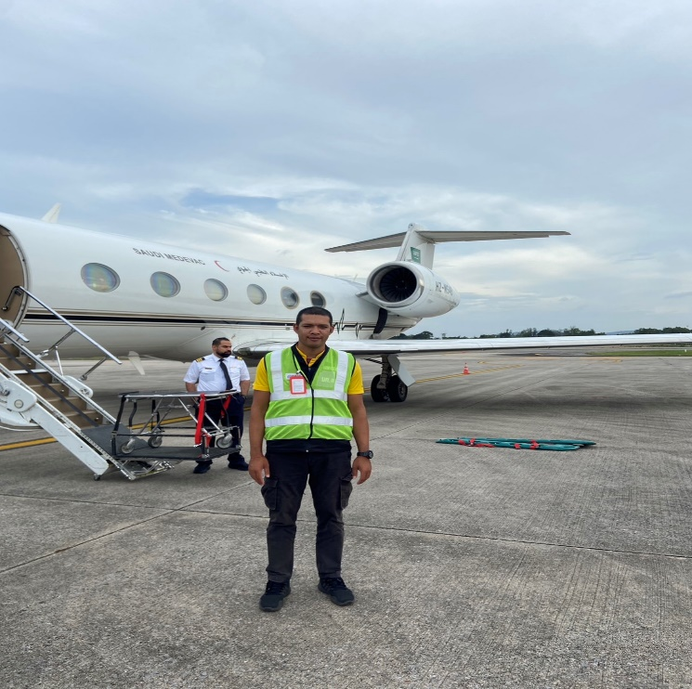

4. งานอำนวยการ/ธุรการ
8 พ.ย.2567
เมื่อวันที่ 8 พ.ย.2567 เวลา 20.00 น. ข้าราชการตำรวจในสังกัด ด่าน ตม.ทอ.หาดใหญ่ เข้าร่วมกิจกรรม “เจริญพระพุทธมนต์และปฏิบัติจิตตภาวนา เพื่อน้อมอุทิศถวายแด่พระบาทสมเด็จพระปกเกล้าเจ้าอยู่หัว รัชกาลที่ 7 พระบิดา ตม.ไทย เนื่องในวันคล้ายวันพระราชสมภพ 8 พ.ย.67” ผ่าน ระบบ ZOOM
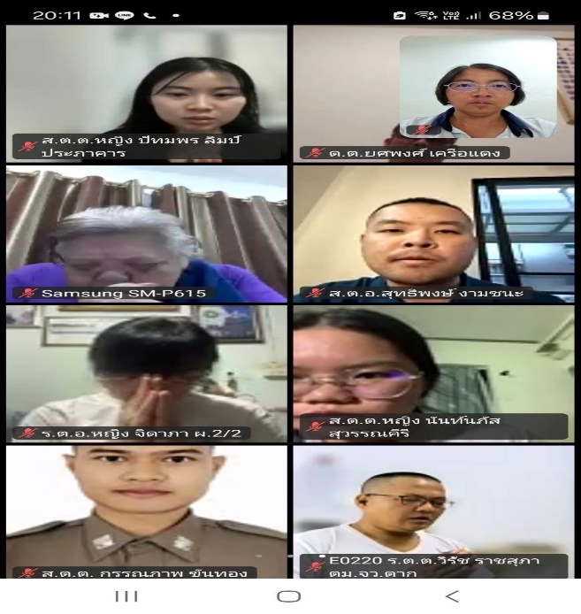
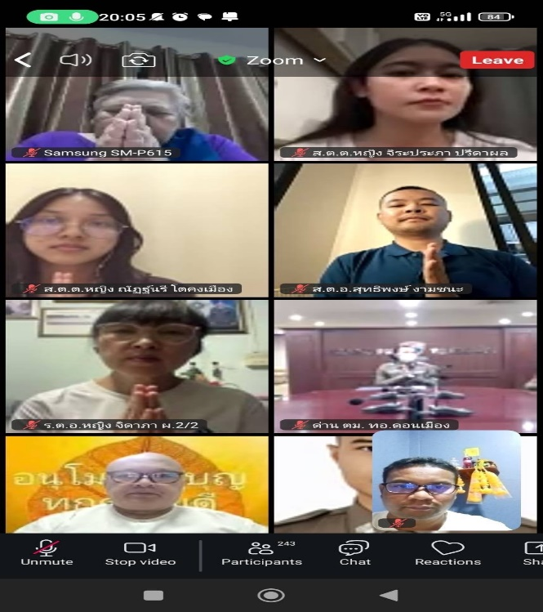

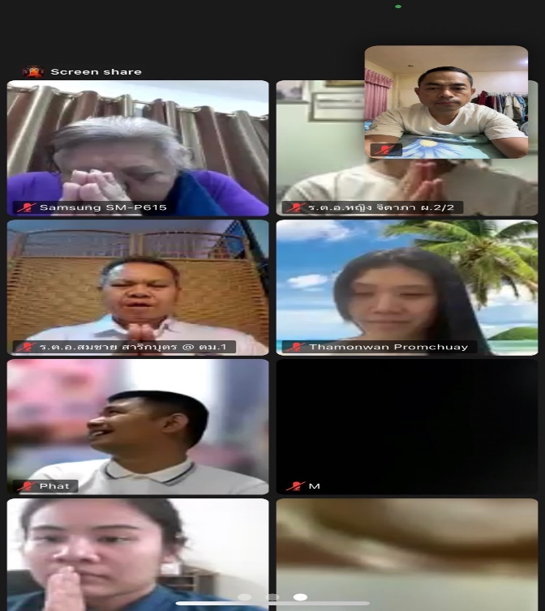
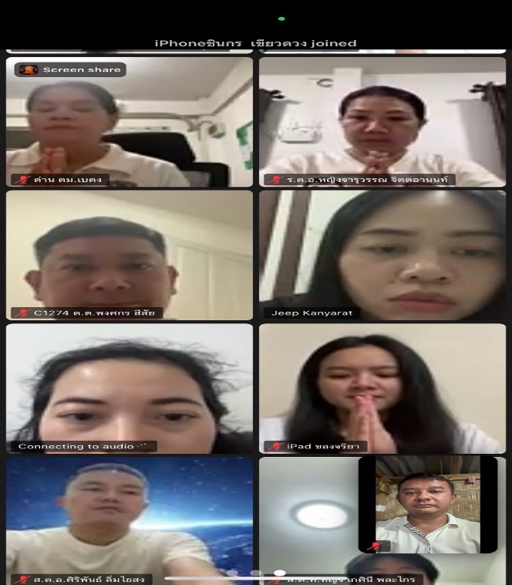

13 พ.ย.2567
เมื่อวันที่ 13 พ.ย.2567 เวลา 16.00 น. พ.ต.ท.สราวุธ นพกาศ สว.ด่าน ตม.ทอ.หาดใหญ่ ถ่ายทอดนโยบายข้อกำชับ และข้อสั่งการ ของ ผบ.ตร., ผบช.สตม. และ ผบก.ตม.2 ให้แก่ข้าราชการตำรวจ ในสังกัด ด่าน ตม.ทอ.หาดใหญ่ ในการประชุมบริหาร ด่าน ตม.ทอ.หาดใหญ่ ครั้งที่ 11/2567 ณ ห้องประชุม ด่าน ตม.ทอ.หาดใหญ่ ชั้น 3 อาคารที่ทำการ ด่าน ตม.ทอ.หาดใหญ่ อ.หาดใหญ่ จว.สงขลา
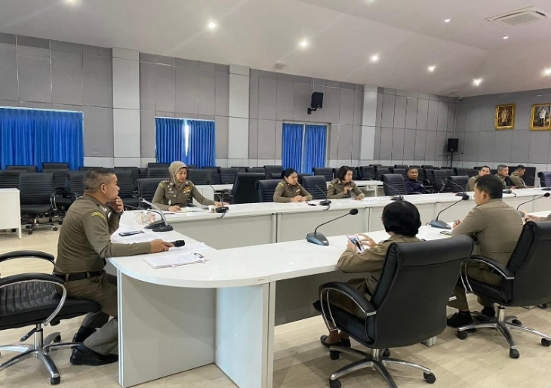
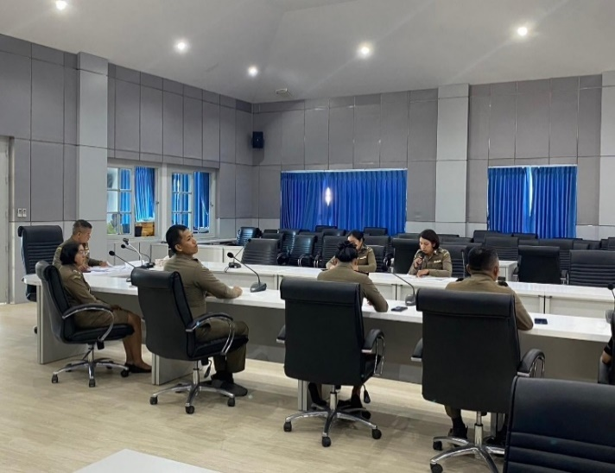

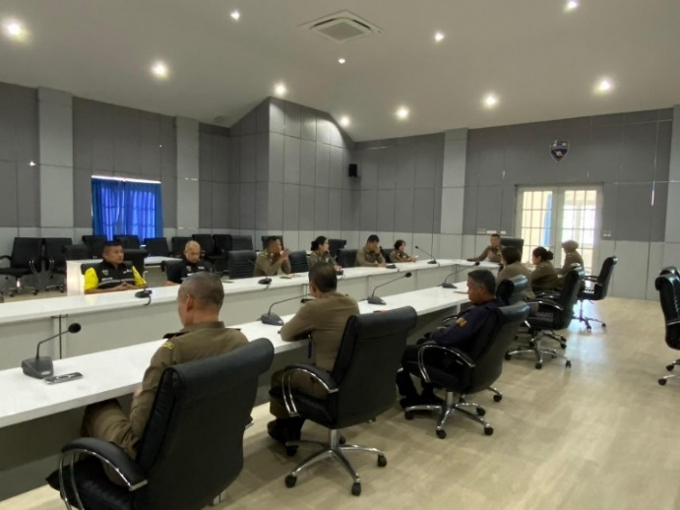
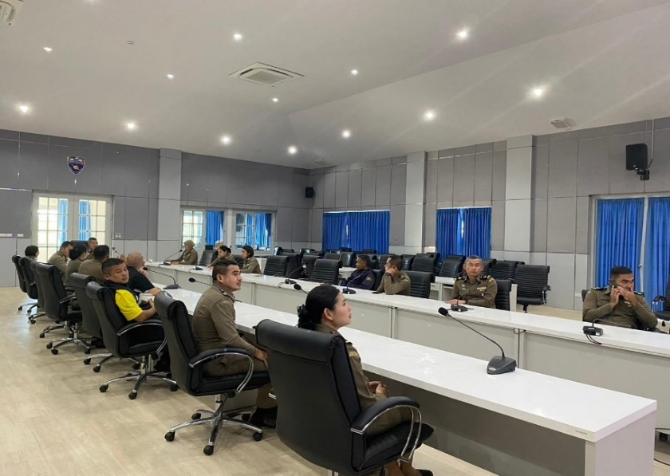

15 พ.ย.2567
เมื่อวันที่ 15 พ.ย.2567 เวลา 13.00 น. ข้าราชการตำรวจในสังกัดด่าน ตม.ทอ.หาดใหญ่ เข้าร่วม กิจกรรม ทหญ. สืบสานประเพณีลอยกระทง ประจำปี 2567 ณ บริเวณห้องโถงผู้โดยสารขาเข้าภายในประเทศ อาคารผู้โดยสาร ชั้น 1 ท่าอากาศยานหาดใหญ่ (หน้าร้านโกปิเตี๊ยม) อ.คลองหอยโข่ง จว.สงขลา
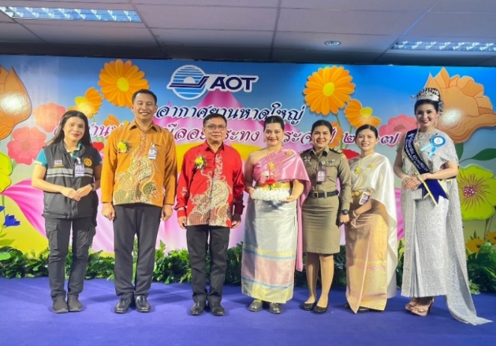
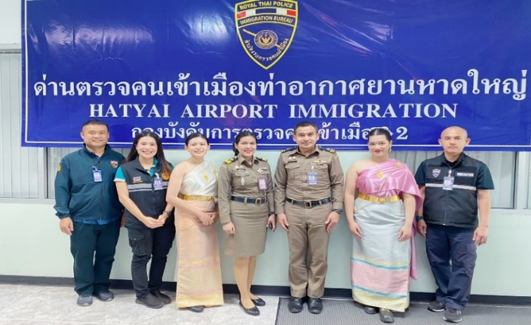

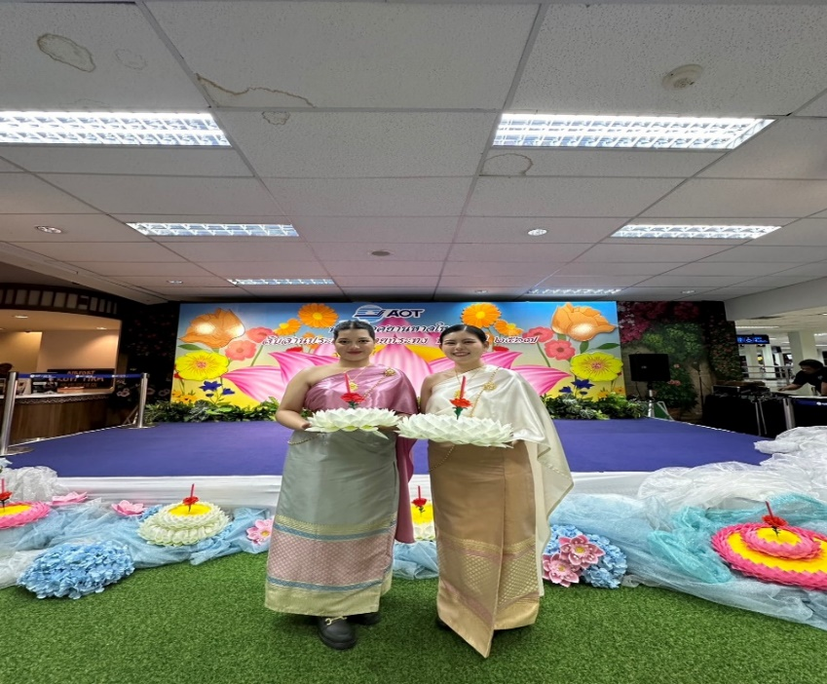
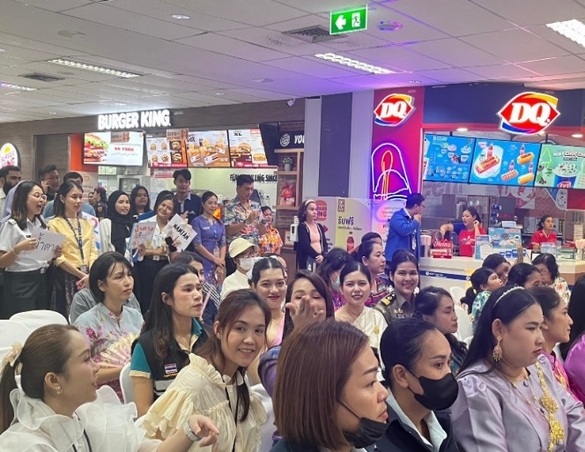

27 พ.ย.2567
เมื่อวันที่ 27 พ.ย.2567 เวลา 09.00 น. ข้าราชการตำรวจในสังกัด ด่าน ตม.ทอ.หาดใหญ่ เข้าร่วมกิจกรรมชี้แจงการประเมินคุณธรรมและความโปร่งใสในการดำเนินงานของหน่วยงานภาครัฐ (Integrity & Transparency Assessment: ITA) ของตรวจคนเข้าเมืองจังหวัดและด่านตรวจคนเข้าเมือง สถานีตำรวจท่องเที่ยว และสถานีตำรวจทางหลวง ประจำปีงบประมาณ พ.ศ. 2568 ณ ห้องประชุม ด่าน ตม.ทอ.หาดใหญ่ ชั้น 2 อาคารที่ทำการ ด่าน ตม.ทอ.หาดใหญ่ อ.หาดใหญ่ จว.สงขลา
